PEDIDO DE PROVIDÊNCIAS Nº 422/2021
Recolhimento de lixos e resíduos na Rua Floresta, na esquina com a Rua Vista Alegre, no Bairro Santo Afonso.
Solicita-se, após os trâmites regimentais, que seja enviada cópia da presente proposição ao Poder Executivo, para que realize a seguinte providência:
Recolhimento de lixos e resíduos na Rua Floresta, na esquina com a Rua Vista Alegre, no Bairro Santo Afonso.
Novo Hamburgo, 12 de fevereiro de 2021.
Vereador Darlan Oliveira

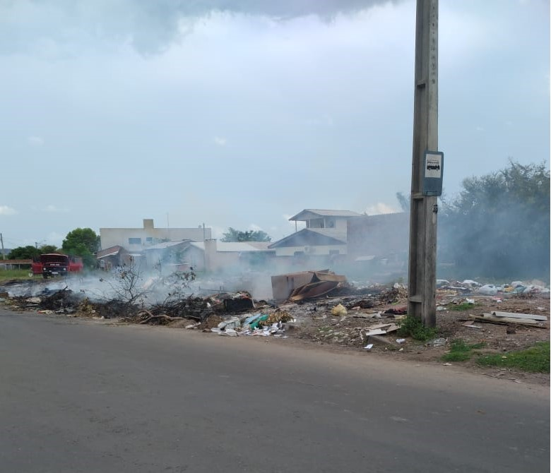
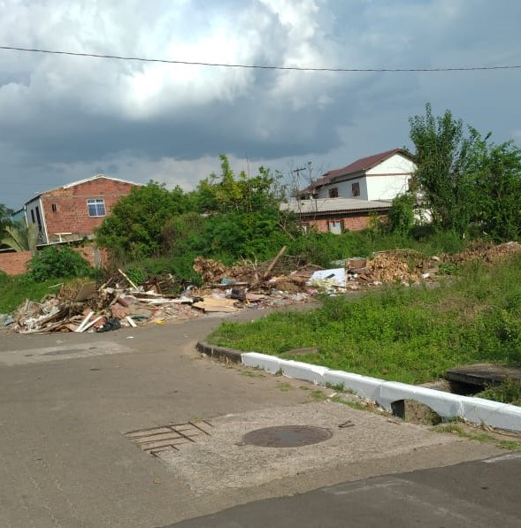

Obs.: Redação conforme o original do autor.
/SMC

